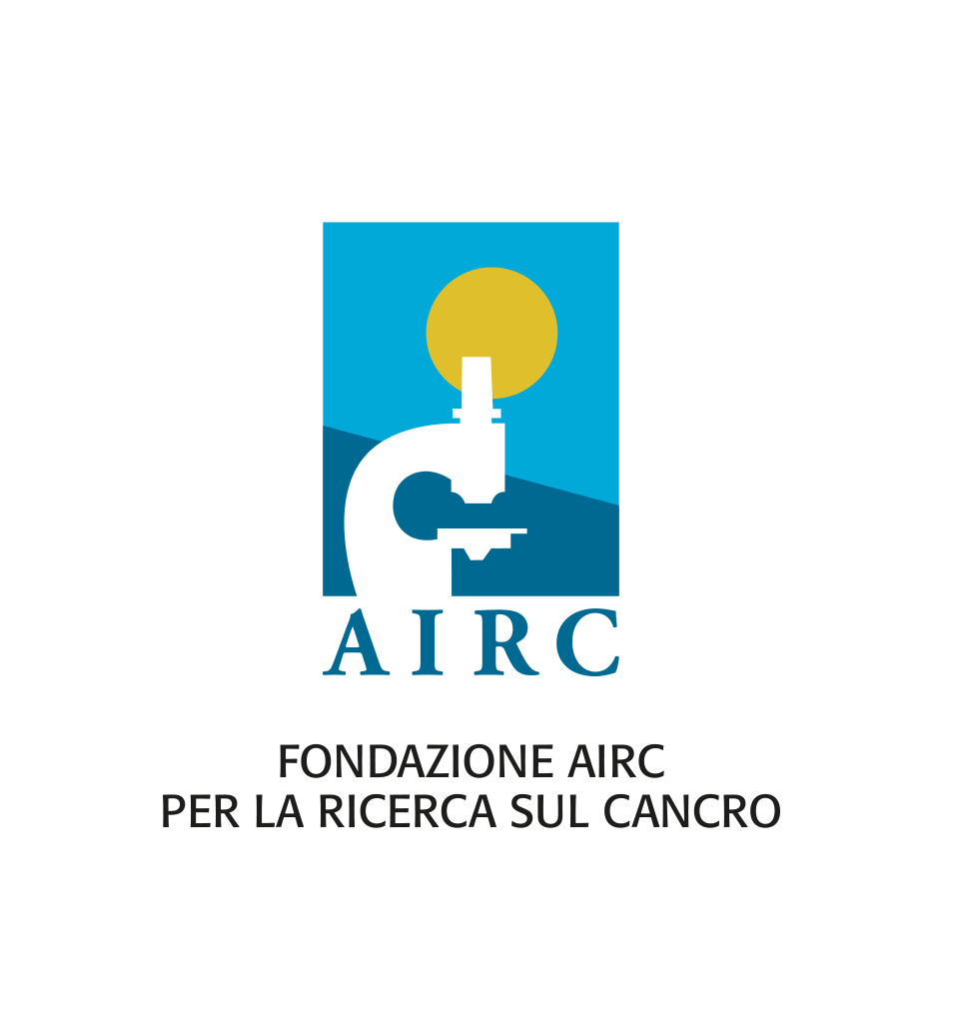

AI Dirigenti e Docenti delle istituzioni scolastiche
di ogni ordine e grado statali e paritarie

Oggetto: Progetto AIRC nelle scuole - diffusione della scienza e della ricerca sul cancro, con percorsi di educazione alla salute e alla cittadinanza attiva - a.s. 2020/2021

Promosso dalla Fondazione AIRC per la ricerca sul cancro, in collaborazione con il Ministero dell’Istruzione, dell’Università e della Ricerca, AIRC nelle scuole è un progetto di educazione alla salute e alla cittadinanza attiva che promuove la diffusione della scienza e della ricerca sul cancro, offrendo attività educational interattive, con materiali didattici e iniziative dedicate.

La proposta, destinata alla scuola dell’infanzia, primaria e secondaria, si articola in materiali e strumenti modulari, con elementi trasversali alle diverse discipline, favorendo un curriculum verticale. Le attività interattive e le proposte ludico-educative offrono differenti approcci metodologici, per agevolare la didattica con pratiche condivise.
Il sito scuola.airc.it/progetto raccoglie gli elementi e le attività del progetto, scaricabili gratuitamente.

L’offerta formativa è arricchita anche da webinar, che permettono a studenti e docenti di incontrare online ricercatrici e ricercatori, nutrizionisti, divulgatori scientifici ed esperti del mondo della scuola, affrontando le diverse tematiche con esperimenti e stimoli, per un apprendimento attivo.

L’iniziativa Cancro io ti boccio con cui la scuola sostiene la ricerca e svolge percorsi di cittadinanza attiva ed educazione civica, coinvolge i giovani in un’esperienza di volontariato con la distribuzione delle Arance della Salute®, della marmellata di arance e del miele di fiori di arancio, promuovendo così l’impegno sociale, il valore della ricerca scientifica e dei corretti stili di vita.
La prossima edizione dell’iniziativa, si terrà, a scelta, nei giorni 29 o 30 gennaio 2021: per le scuole partecipanti, in palio personal computer con stampanti laser e, per le classi che racconteranno l’esperienza con un video o con una gallery fotografica, la possibilità di vincere altri fantastici premi grazie al contest Cancro io ti boccio si racconta!

Considerata la valenza educativa delle iniziative, nonché la rilevanza delle tematiche trattate, confidiamo sul vostro prezioso apporto per assicurarne la più ampia diffusione all’interno delle vostre istituzioni scolastiche.
La scuola rappresenta, infatti, il luogo privilegiato dove costruire la consapevolezza che per combattere il cancro serve l’aiuto di tutti.
Per ulteriori informazioni: info@scuola.airc.it; Segreteria Tel. 02 89 45 7979
Orari: lun-mar 9:00-13:00 | mer-gio 9:00-13:00 e 14:00-16:00 - scuola.airc.it/progetto

Il Presidente Fondazione AIRC
Pier Giuseppe Torrani

